Tổng hợp lực và Điều kiện cân bằng của chất điểm
Câu 1: Một chất điểm đứng yên dưới tác dụng của ba lực 12 N, 20 N, 16 N. Nếu bỏ lực 20 N thì hợp lực của hai lực còn lại có độ lớn bằng bao nhiêu ?
A. 4 N. B. 20 N. C. 28 N. D. 15 N.
Câu 2: Có hai lực đồng qui có độ lớn bằng 9 N và 12 N. Trong số các giá trị sau đây, giá trị nào có thể là độ lớn của hợp lực ?
A. 25 N. B. 15 N. C. 2 N. D. 1 N.
Câu 3: Cho hai lực đồng qui có cùng độ lớn 600 N. Hỏi góc giữa 2 lực bằng bao nhiêu thì hợp lực cũng có độ lớn bằng 600 N.
A. 0º B. 90º C. 180º D. 120º
Câu 4: Cho hai lực đồng qui có độ lớn F₁ = F₂ = 45 N. Góc tạo bởi hai lực là 120º. Độ lớn của hợp lực là
A. 90 N. B. N. C. 45 N. D. N.
Câu 5: Cho hai lực F₁ và F₂ là hai lực vuông góc nhau. Biết độ lớn của hợp lực F = 50 N ; F₁ = 40 N thì độ lớn của lực F₂ là
A. 90 N. B. 45 N. C. 30 N. D. 10 N.
Câu 6: Một chất điểm đứng yên dưới tác dụng của 3 lực 12 N, 15 N, 9 N. Hỏi góc giữa 2 lực 12 N và 9 N bằng bao nhiêu ?
A. 30º B. 90º C. 60º D. 120º
Câu 7: Hai lực F₁ = F₂ hợp với nhau một góc α. Hợp lực của chúng có độ lớn
A. F = F₁ + F₂. B. F = F₁ - F₂. C. F = 2F₁Cosα. D. F = 2F₁Cos().
Câu 8: Ba lực có cùng độ lớn bằng 20 N trong đó F₁ và F₂ hợp với nhau góc 60º. Lực F₃ vuông góc mặt phẳng chứa F₁, F₂. Hợp lực của ba lực này có độ lớn là
A. 25 N. B. 30 N. C. 25 N. D. 40 N.
Câu 9: Các lực tác dụng lên một vật gọi là cân bằng khi
A. hợp lực của tất cả các lực tác dụng lên vật bằng không.
B. hợp lực của tất cả các lực tác dụng lên vật là hằng số.
C. vật chuyển động với gia tốc không đổi.
D. vật đứng yên.
Câu 10: Chọn phát biểu đúng:
A. Dưới tác dụng của lực vật sẽ chỉ chuyển động thẳng đều hoặc tròn đều.
B. Lực chỉ làm vật vật bị biến dạng.
C. Lực chỉ làm vật thay đổi chuyển động.
D. Lực là nguyên nhân làm vật thay đổi chuyển động hoặc làm vật bị biến dạng.
Câu 11: Hai lực cân bằng không thể có
A. cùng hướng. B. cùng phương. C. cùng giá. D. cùng độ lớn.
Câu 12: Chọn câu đúng: Hợp lực của hai lực có độ lớn F và 2F có thể
A. nhỏ hơn F. B. lớn hơn 3F.
C. vuông góc với lực F. D. vuông góc với lực 2F.
Câu 13: Cho hai lực đồng quy có độ lớn bằng 7 N và 11 N. Giá trị của hợp lực có thể là giá trị nào trong các giá trị sau đây ?
A. 19 N. B. 14 N. C. 3 N. D. 2 N.
Câu 14: Cho hai lực đồng quy có độ lớn bằng 7 N và 12 N. Giá trị của hợp lực không thể là giá trị nào trong các giá trị sau đây ?
A. 19 N. B. 5 N. C. 21 N. D. 6 N.
Câu 15: Một chất điểm đứng yên dưới tác dụng của ba lực 4 N, 5 N và 6 N. Nếu bỏ đi lực 6 N thì hợp lực của hai lực còn lại bằng bao nhiêu ?
A. 9 N. B. 6 N.
C. 1 N. D. không biết vì chưa biết góc giữa hai lực.
Câu 16: Một vật chịu 4 lực tác dụng: lực F₁ = 40 N hướng về phía Đông,lực F₂ = 50 N hướng về phía Bắc, lực F₃ = 70 N hướng về phía Tây, lực F₄ = 90 N hướng về phía Nam. Độ lớn của hợp lực tác dụng lên vật là bao nhiêu ?
A. 50 N. B. 170 N. C. 131 N. D. 250 N.
Câu 17: Một đèn tín hiệu giao thông được treo ở một ngã tư nhờ một dây cáp có trọng không đáng kể. Hai đầu dây cáp được giữ bằng hai cột đèn AB và A’B’, cách nhau 8 m . Đèn nặng 60 N, được treo vào điểm giữa O của dây cáp , làm dây võng xuống 0,5 m tại điểm giữa như hình. Tính lực kéo của mỗi nửa dây.
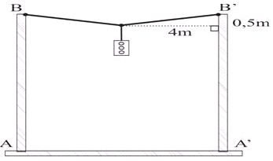
A. 60 N và 60 N. B. 120 N và 240 N. C. 120 N và 120N. D. 240 N và 240 N.
Câu 18: Lực có độ lớn 30N là hợp lực của hai lực nào?
A. 12N,12N. B. 16N,10N. C. 16N,46N. D. 16N,50N.
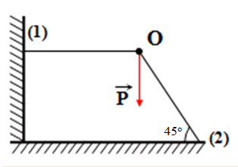
Câu 19: Cho vật được đỡ bởi hai thanh như hình vẽ. Biết gia tốc trọng trường g = 10 m/s². Lực do thanh (1) tác dụng lên vật là 50 N. Khối lượng vật là
A. 2,5 kg.
B. 5 kg.
C. 7,5 kg.
D. 10 kg.
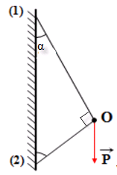
Câu 20: Một vật được giữ như trên hình. Vật nặng 5 kg và lực do thanh tác dụng lên vật là 25 N. Xác định góc α, biết g = 10 m/s².
A. 60º
B. 30º
C. 45º
D. 15º

Đáp án
1-B | 2-B | 3-D | 4-C | 5-C | 6-B | 7-D | 8-D | 9-A | 10-D
11-A | 12-C | 13-B | 14-C | 15-B | 16-A | 17-D | 18-C | 19-B | 20-B

LỜI GIẢI CHI TIẾT
Câu 1: Đáp án B
Chất điểm đứng yên khi hợp lực tác dụng lên nó bằng 0. Vậy hợp lực của hai lực 12 N và 16 N cân bằng với lực thứ ba là 20 N.
⇒ Hợp lực của hai lực 12 N và 16 N có độ lớn là 20 N.
Câu 2: Đáp án B
Hợp lực F có giới hạn:
Câu 3: Đáp án D
Hai lực đồng quy có cùng độ lớn nên hợp lực:
Câu 4: Đáp án C
Hai lực bằng nhau:
Câu 5: Đáp án C
Hai lực vuông góc nhau :
Câu 6: Đáp án B
Chất điểm đứng yên khi ba hợp lực của ba lực bằng 0. Vậy hợp lực của hai lực 12 N và 9 N sẽ có độ lớn là 15 N.
Ta có:
Câu 7: Đáp án D
Hợp lực
Hai lực thành phần bằng nhau nên :
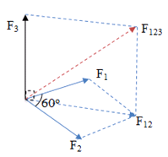
Câu 8: Đáp án D

Hợp lực của F1 và F2 là:
F3 vuông góc với mp chứa F1 và F2 nên F3 vuông góc với F12.
Hợp lực của ba lực chính là hợp lực của F12 và F3.
Ta có:
Câu 9: Đáp án A
Các lực tác dụng lên một vật là cân bằng khi hợp lực của tất cả các lực tác dụng lên vật bằng không.
Câu 10: Đáp án D
Lực là nguyên nhân làm vật thay đổi chuyển động của vật hoặc làm vật bị biến dạng.
Câu 11: Đáp án A
Hai lực cân bằng khi:
Suy ra hai lực cân bằng không thể cùng hướng.
Câu 12: Đáp án C
Hợp lực F của hai lực có độ lớn là ( là góc hợp bởi hai lực).
A, B sai.
- Nếu thì (vô lý).
- Nếu thì (có thể xảy ra khi ).
Câu 13: Đáp án B
Hợp lực F của hai lực có độ lớn là ( là góc hợp bởi hai lực).
Câu 14: Đáp án C
Hợp lực F của hai lực có độ lớn là ( là góc hợp bởi hai lực).
Câu 15: Đáp án B
Chất điểm đứng yên khi hợp lực tác dụng lên nó bằng 0. Vậy hợp lực của hai lực 4 N và 5 N cân bằng với lực thứ ba là 6 N.
⇒ Hợp lực của hai lực 4 N và 5 N có độ lớn là 6 N.
Câu 16: Đáp án A
Lực F1 và F3 cùng phương, ngược chiều ta có
Tương tự ta có:
có phương vuông góc với nhau nên:
Câu 17: Đáp án D
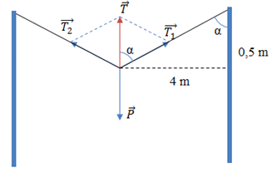
Đèn chịu tác dụng của 3 lực như hình. Do đèn treo ở điểm giữa dây nên lực kéo của mỗi nửa dây là như nhau hay .

Gọi T là hợp lực của dây cáp ta có:
Đèn cân bằng
. Thay vào .
Câu 18: Đáp án C
Hợp lực F của hai lực có độ lớn là ( là góc hợp bởi hai lực).
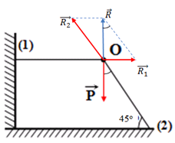
thì chỉ có đáp án C thỏa mãn.
Câu 19: Đáp án B
Điều kiện cân bằng của vật là
.
Ta có: .
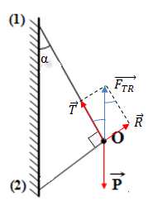
Câu 20: Đáp án B
Từ hình ta thấy vật gắn với điểm (2) là thanh.
Điều kiện cân bằng của vật là
Ta có:

